

**О внесении изменений в постановление акимата от 17 июля 2015 года № 308 "Об утверждении регламента государственной услуги "Принятие Республикой Казахстан прав на имущество негосударственных юридических лиц и физических лиц по договору дарения в порядке, определяемом Правительством Республики Казахстан"**

***Утративший силу***

Постановление акимата Костанайской области от 18 января 2017 года № 14. Зарегистрировано Департаментом юстиции Костанайской области 7 февраля 2017 года № 6823. Утратило силу постановлением акимата Костанайской области от 27 июня 2018 года № 299

      Сноска. Утратило силу постановлением акимата Костанайской области от 27.06.2018 № 299 (вводится в действие по истечении десяти календарных дней после дня его первого официального опубликования).

      В соответствии со статьей 16 Закона Республики Казахстан от 15 апреля 2015 года "О государственных услугах", приказом Министра финансов Республики Казахстан от 8 сентября 2016 года № 484 "О внесении изменений и дополнения в приказ Министра финансов Республики Казахстан от 27 апреля 2015 года № 285 "Об утверждении стандартов государственных услуг в сфере учета государственного имущества" (зарегистрирован в Реестре государственной регистрации нормативных правовых актов под № 14326) акимат Костанайской области **ПОСТАНОВЛЯЕТ:**

      1. Внести в постановление акимата Костанайской области от 17 июля 2015 года № 308 "Об утверждении регламента государственной услуги "Принятие Республикой Казахстан прав на имущество негосударственных юридических лиц и физических лиц по договору дарения в порядке, определяемом Правительством Республики Казахстан" (зарегистрировано в Реестре государственной регистрации нормативных правовых актов 21 августа 2015 года под № 5822, опубликовано 16 сентября 2015 года в газете "Қостанай таңы") следующие изменения:

      заголовок на государственном языке изложить в новой редакции, текст на русском языке не меняется;

      пункт 1 на государственном языке изложить в новой редакции, текст на русском языке не меняется;

      в Регламенте государственной услуги "Принятие Республикой Казахстан прав на имущество негосударственных юридических лиц и физических лиц по договору дарения в порядке, определяемом Правительством Республики Казахстан", утвержденном вышеуказанным постановлением:

      заголовок на государственном языке изложить в новой редакции, текст на русском языке не меняется;

      пункт 1 на государственном языке изложить в новой редакции, текст на русском языке не меняется;

      пункт 3 изложить в следующей редакции:

      "3. Результат оказания государственной услуги – договор дарения и акт приема-передачи имущества (передаточный акт) на бумажном носителе, согласно приложению к Стандарту государственной услуги "Принятие Республики Казахстан прав на имущество негосударственных юридических лиц и физических лиц по договору дарения в порядке, определяемом Правительством Республики Казахстан", утвержденному приказом Министра финансов Республики Казахстан от 27 апреля 2015 года № 285 (зарегистрирован в Реестре государственной регистрации нормативных правовых актов под № 11154) (далее - Стандарт), либо мотивированный ответ об отказе в оказании государственной услуги на бумажном носителе.

      Форма предоставления результата оказания государственной услуги – бумажная.";

      приложение к указанному Регламенту государственной услуги изложить в новой редакции согласно приложению к настоящему постановлению.

      2. Контроль за исполнением настоящего постановления возложить на курирующего заместителя акима Костанайской области.

      3. Настоящее постановление вводится в действие по истечении десяти календарных дней после дня его первого официального опубликования.

|  |  |
| --- | --- |
| *Аким Костанайской области* | *А. Мухамбетов* |

|  |  |
| --- | --- |
|  | Приложение к постановлению акимата от 18 января 2017 года № 14 |
|  | Приложение к Регламенту государственной услуги "Принятие Республикой Казахстан прав на имущество негосударственных юридических лиц и физических лиц по договору дарения в порядке, определяемом Правительством Республики Казахстан" |

**Справочник**  
**бизнес-процессов оказания государственной услуги**  
**"Принятие Республикой Казахстан прав на имущество негосударственных**  
**юридических лиц и физических лиц по договору дарения в порядке, определяемом**  
**Правительством Республики Казахстан"**

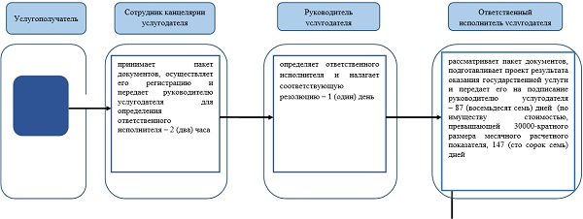

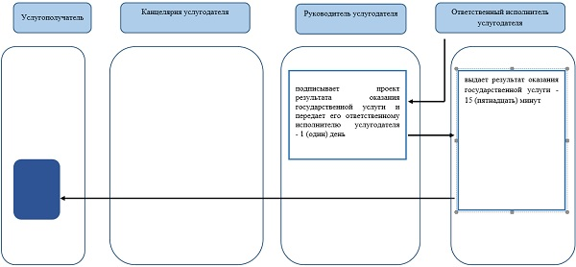

      Условные обозначения:

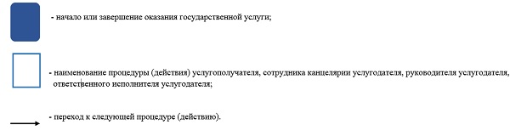

© 2012. РГП на ПХВ «Институт законодательства и правовой информации Республики Казахстан» Министерства юстиции Республики Казахстан